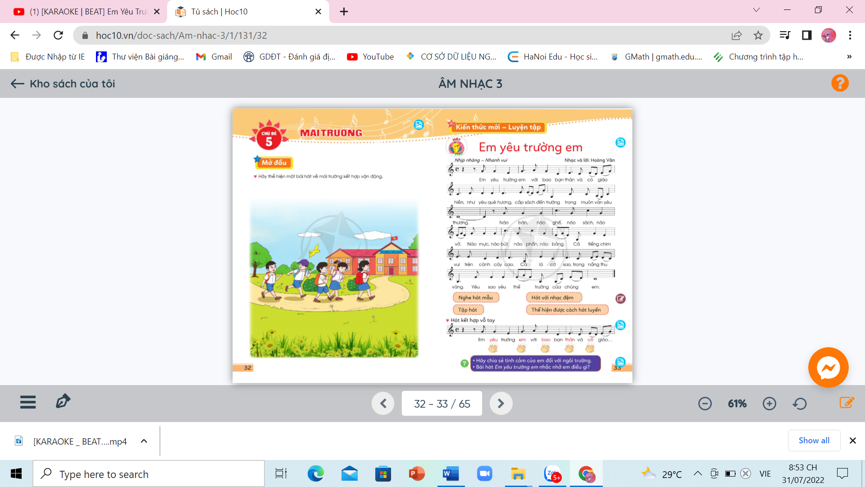

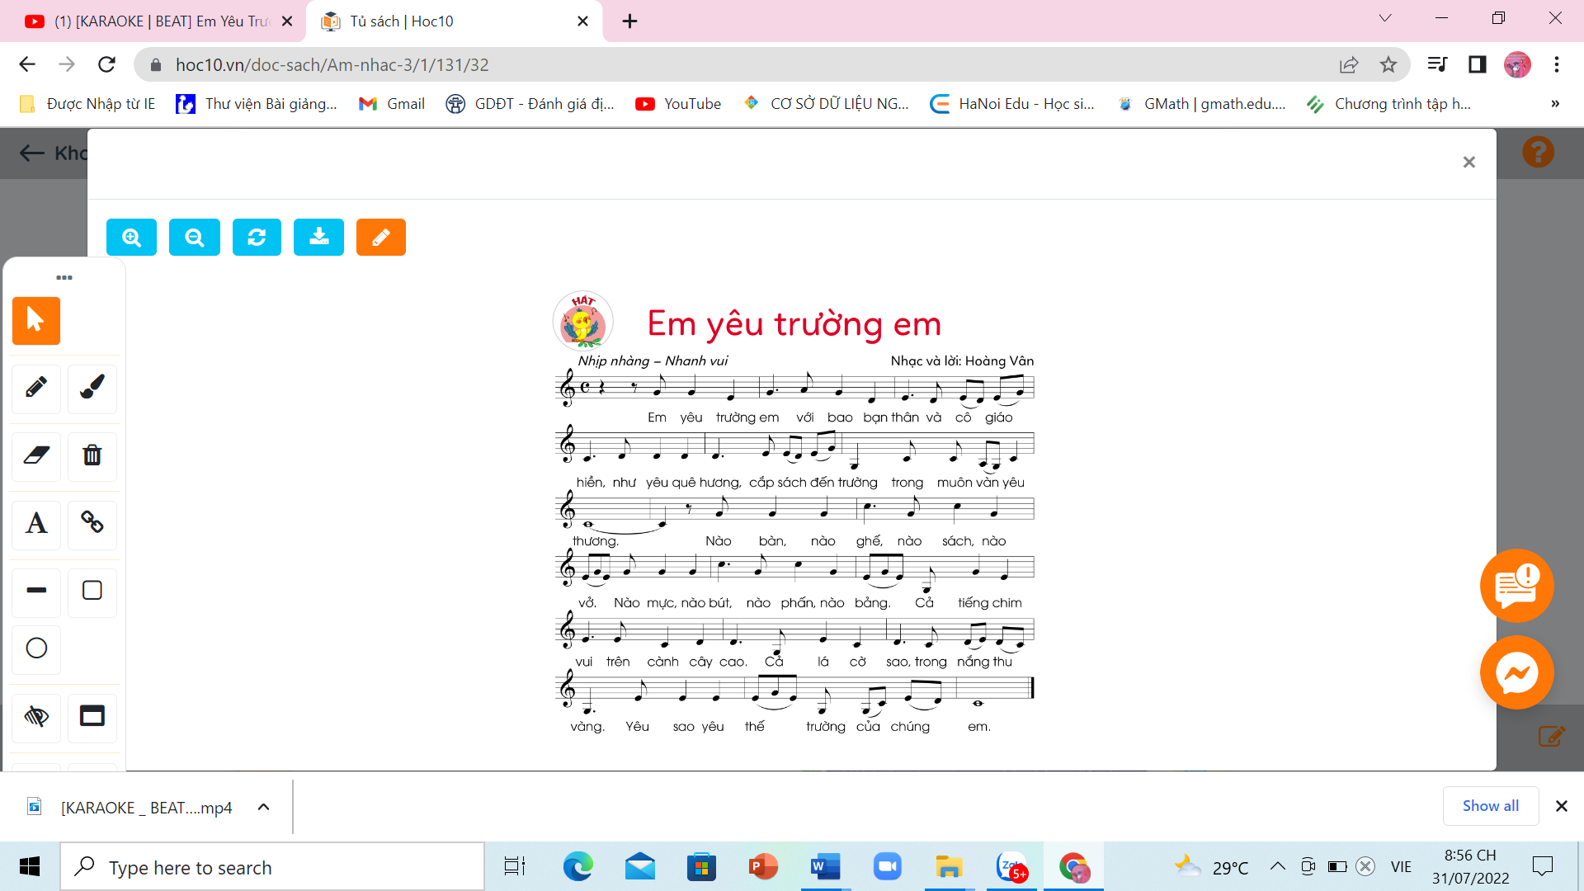

**I. MỤC TIÊU:**

**Sau chủ đề, học sinh sẽ:**

- Hát đúng cao độ, trường độ, sắc thái bài Em yêu trường em. Hát rõ lời và thuộc lời, biết hát kết hợp gõ đệm, vận động hoặc trò chơi. Biết hát với các hình thức đơn ca, song ca, tốp ca, đồng ca.

` - Biết lắng nghe và biểu lộ cảm xúc, biết vận động cơ thể hoặc gõ đệm phù hợp với nhịp điệu bài hát Mái trường nơi học bao điều hay.

- Đọc nhạc đúng tên nốt, đúng cao độ những nốt Đô, Rê, Mi, Pha, Son, La, Si, Đô theo kí hiệu bàn tay.

- Chơi nhạc cụ (trai-en-gô, song loan, động tác cơ thể) thể hiện đúng trường độ các mẫu tiết tấu, duy trì được nhịp độ ổn định; đệm cho bài hát Em yêu trường em.

- Thực hiện đúng một số hoạt động Vận dụng.

- Biết thể hiện tình cảm với mái trường thông qua những hành động cụ thể.

**II. CHUẨN BỊ CỦA GIÁO VIÊN VÀ HỌC SINH:**

***\* Chuẩn bị của GV***

- Đàn phím điện tử

- Tập chơi đàn và hát thuần thục bài *Em yêu trường em.*

- Tập một số động tác vận động cho bài hát *Em yêu trường em và Mái trường nơi học bao điều hay.*

- Video clip bài hát Mái trường nơi học bao điều hay.

- Thể hiện thuần thục kí hiệu bàn tay các nốt Đô, Rê, Mi, Pha, Son, La, Si, Đô.

- Thể hiệu đúng mẫu tiết tấu bằng nhạc cụ và vận động cơ thể.

- Thực hành các hoạt động Vận dụng.

***\* Chuẩn bị của HS***

- Có một trong số các nhạc cụ gõ như: thanh phách, trống nhỏ, song loan, tem-bơ-rin, trai-en-gô, chuông, ma-ra-cát hoặc nhạc cụ gõ tự làm.

**III. TỔ CHỨC CÁC HOẠT ĐỘNG DẠY HỌC:**

|  |  |
| --- | --- |
| **TIẾT** | **KẾ HOẠCH DẠY HỌC** |
| 1 | 1. Hát: *Em yêu trường em* |
| 2 | 1. Hát: *Em yêu trường em (lời 2)*  2. Vận dụng: Trình bày bài hát *Em yêu trường em* theo cách hát lĩnh xướng nối tiếp và hòa giọng.  3. Đọc nhạc: Bài 4 |
| 3 | 1. Nghe nhạc: *Mái trường nơi học bao điều hay*  2. Vận dụng: Hát theo cách riêng của mình |
| 4 | 1. Nhạc cụ  2. Vận dụng Nghe và phân biệt âm thanh cao – thấp |

**KẾ HOẠCH BÀI DẠY**

**Môn: Âm nhạc lớp 3**

**Chủ đề 5: Mái trường**

**Tiết 1**

**Hát: Em yêu trường em**

Thời lượng: 01 tiết. Thời gian thực hiện: .../..../2022.

**I. YÊU CẦU CẦN ĐẠT**

***1. Phát triển năng lực âm nhạc***

- Hát đúng cao độ, trường độ sắc thái bài Em yêu trường em. Hát rõ lời và thuộc lời, biết hát kết hợp gõ đệm theo nhịp, phách.

-Biết hát với các hình thức đơn ca, song ca, tốp ca, đồng ca.

***2. Phát triển Năng lực chung và Phẩm chất***

***- Về năng lực chung****:*Góp phần phát triểnnăng lực tự chủ và tự học (qua hoạt động cá nhân); Năng lực giao tiếp và hợp tác (qua hoạt động cặp đôi; nhóm; tổ và cả lớp); Năng lực Sáng tạo (qua hoạt động biểu diễn bài hát)

***- Về phẩm chất:*** Qua bài học, chúng ta cần thể hiện trách nhiệm với mái trường thông qua những hành động cụ thể, như yêu quý bạn bè, thầy cô, thường xuyên hoàn thành nhiệm vụ học tập, không phân biệt đối xử, chia rẽ các bạn.

**II. ĐỒ DÙNG DẠY HỌC**

**1. Giáo viên:**

- Máy tính, tivi, file âm thanh, hình ảnh, video, SGK

- Đàn phím điện tử, nhạc cụ gõ (Thanh phách, Song loan, Trống con).

**2. Học sinh:**

- SGK; Nhạc cụ gõ (Thanh phách, Song loan,Trống con)

**III. CÁC HOẠT ĐỘNG DẠY HỌC CHỦ YẾU**

|  |  |
| --- | --- |
| **Hoạt động của giáo viên** | **Hoạt động của học sinh** |
| 1. **Hoạt động khởi động: (3’)**   - GV mở nhạc đệm để HS hát *bài Em thương thầy mến cô* kết hợp vận động.  **2. Hoạt động hình thành kiến thức mới: (27’)**  ***Hát Em yêu trường em***   * Giới thiệu ngắn gọn về tên bài hát và tác giả   Bài hát *Em yêu trường em* của nhạc sĩ Hoàng Vân là bài hát thể hiện tình cảm của các bạn HS với mái trường thân yêu của mình. Nơi đó có thầy cô và bạn bè yêu quý.  Nhạc sĩ Hoàng Vân là nhạc sĩ hàng đầu của nền âm nhạc chuyên nghiệp Việt Nam. Các sáng tác của ông dành cho thiếu nhi như: Em yêu trường em, Mùa hoa phượng nở, Ca ngợi Tổ quốc...   * GV hướng dẫn HS đọc lời 1: đọc kết hợp vỗ tay theo tiết tấu lời ca   *“Em yêu trường em với bao bạn thân*  *........*  *Yêu sao yêu thế trường của chúng em.”*   * *Nghe bài hát mẫu*   GV khuyến khích HS nghe nhạc kết hợp vận động cơ thể hoặc bộc lộ cảm xúc.  GV hướng dẫn HS khởi động giọng  - Tổ chức dạy hát (GV kết hợp đệm đàn)  - GV đàn và hát mẫu từng câu, hướng dẫn HS hát mỗi câu một vài lần. HS hát nối tiếp câu hát số 1 với câu hát số 2, câu hát số 3 với câu hát số 4.... GV giúp HS sửa những chỗ hát sai ( nếu có).  - Hướng dẫn HS ghép cả lời 1.  ***\* Hướng dẫn HS luyện tập thực hành***  - GV hướng dẫn HS thực hành hát lời 1 kết hợp vỗ tay nhịp nhàng.    GV theo dõi và giúp HS sửa sai (nếu có).   * GV hướng dẫn HS tập cách lấy hơi, thể hiện tình cảm vui tươi, hát với nhịp điệu ổn định. * GV hướng dẫn HS hát theo tổ, nhóm, cá nhân..   **3. Hoạt động vận dụng trải nghiệm: ( 5’)**   * GV hỏi: HS kể tên những đồ vật có trong bài hát? * GV chốt lại các nội dung giáo dục sau bài học. * GV dặn dò HS về nhà chuẩn bị động tác minh họa cho bài hát. * Khen ngợi HS tích cực trong giờ học, hát hay. | * HS thực hiện * HS lắng nghe * HS đọc lời ca kết hợp vỗ tay theo tiết tấu. * HS lắng nghe * HS thực hiện * HS khởi động giọng * HS thực hiện hát từng câu theo hướng dẫn của GV. * Hát cả lời 1 * Thực hiện theo hướng dẫn của GV * HS thực hiện * HS thực hành hát theo nhóm, tổ, cá nhân.. * HS trả lời: Những đồ vật có trong bài hát là: bàn, ghế, sách, vở, mực, bút, phấn, bảng... * HS lắng nghe * HS ghi nhớ |

**IV. ĐIỀU CHỈNH SAU BÀI DẠY:**

............................................................................................................................................................................................................................................................................................................................................................................................................................................................

**KẾ HOẠCH BÀI DẠY**

**Môn: Âm nhạc lớp 3**

**Chủ đề 5: Mái trường**

**Tiết 2**

**Hát: Em yêu trường em (lời 2)**

**Vận dụng: Trình bày bài hát *Em yêu trường em* theo cách hát lĩnh xướng nối tiếp và hòa giọng.**

**Đọc nhạc: Bài 4**

Thời lượng: 01 tiết. Thời gian thực hiện: .../..../2022.

**I. YÊU CẦU CẦN ĐẠT**

***1. Phát triển năng lực âm nhạc***

- Hát đúng cao độ, trường độ sắc thái cả bài *Em yêu trường em*. Hát rõ lời và thuộc lời, biết hát kết hợp gõ đệm theo nhịp, phách.

- HS biết thực hành động tác phụ họa cho bài hát *Em yêu trường em*. Biết hát lĩnh xướng nối tiếp và hòa giọng.

- Đọc nhạc đúng tên nốt, đúng cao độ những nốt Đô, Rê, Mi, Pha, Son, La, Si, Đô theo kí hiệu bàn tay.

***2. Phát triển Năng lực chung và Phẩm chất***

***- Về năng lực chung****:*Góp phần phát triểnnăng lực tự chủ và tự học (qua hoạt động cá nhân); Năng lực giao tiếp và hợp tác (qua hoạt động cặp đôi; nhóm; tổ và cả lớp); Năng lực Sáng tạo (qua hoạt động biểu diễn bài hát)

***- Về phẩm chất:*** Qua bài học, chúng ta cần thể hiện trách nhiệm với mái trường thông qua những hành động cụ thể, như yêu quý bạn bè, thầy cô, thường xuyên hoàn thành nhiệm vụ học tập, không phân biệt đối xử, chia rẽ các bạn.

**II. ĐỒ DÙNG DẠY HỌC**

**1. Giáo viên:**

- Máy tính, tivi, file âm thanh, hình ảnh, video, SGK

- Đàn phím điện tử, nhạc cụ gõ (Trai-en-gồ và Ma ra cát).

**2. Học sinh:**

- SGK; Nhạc cụ gõ

**III. CÁC HOẠT ĐỘNG DẠY HỌC CHỦ YẾU**

|  |  |
| --- | --- |
| **Hoạt động của giáo viên** | **Hoạt động của học sinh** |
| **1. HĐ Khởi động ( 3 phút)**   * GV cho HS hát lại lời 1 bài Em yêu trường em từ 1 đến 2 lần cùng nhạc đệm, tập lấy hơi và thể hiện sắc thái.   **2. Hoạt động hình thành kiến thức mới**  **Hoạt động 1: Hát Em yêu trường em (lời 2) (10’)**  Khởi động giọng  GV yêu cầu HS tự hát lời 2 theo giai điệu đã học.  GV mời cá nhân hoặc nhóm HS hát lời 2.  GV hướng dẫn HS hát lời 2 kết hợp gõ đệm:  Nhóm 1: Trai- en- gồ  Nhóm 2: Tem bơ rin     * GV hướng dẫn HS hát kết hợp vận động.     **Hoạt động 2: Vận dụng: Trình bày bài hát *Em yêu trường em* theo cách hát lĩnh xướng nối tiếp và hòa giọng. (5’)**  GV hướng dẫn HS tập hát có lĩnh xướng và hòa giọng.   |  |  | | --- | --- | | **Người hát** | **Câu hát** | | Lĩnh xướng 1 | Em yêu trường em... trong muôn vàn yêu thương. | | Cả lớp | Nào bàn nào ghế... trường của chúng em. | | Lĩnh xướng 2 | Em yêu trường em... trong muôn vàn yêu thương. | | Cả lớp | Mùa phượng, phượng thắm...trường của chúng em. |   GV hướng dẫn HS tập cùng nhạc đệm.  GV hướng dẫn HS tập biểu diễn theo hình thức cá nhân, theo cặp hoặc theo nhóm.  **Hoạt động 3: Đọc nhạc – Bài 4 ( 15’)**   * Luyện tập cao độ     + GV dùng nhạc cụ lấy cao độ chuẩn, rồi GV làm mẫu, vừa đọc nhạc vừa thực hiện kí hiệu bàn tay các kí hiệu nốt nhạc Đồ, Rê, Mi, Pha, Son, La, Si, Đô.  + GV và HS cùng thực hiện: GV vừa đọc nhạc vừa thực hiện kí hiệu bàn tay các kí hiệu nốt nhạc Đồ, Rê, Mi, Pha, Son, La, Si, Đô.  + GV đọc tên nốt Đồ, Rê, Mi, Pha, Son, La, Si, Đô; HS thực hiện kí hiệu bàn tay.  Luyện tập tiết tấu  GV dùng nhạc cụ hoặc vỗ tay để thể hiện tiết tấu.     * Đọc nhạc Bài 4 theo kí hiệu bàn tay.     GV làm kí hiệu bàn tay để HS đọc nét nhạc thứ nhất. Tiếp tục với nét nhạc thứ 2.  GV hướng dẫn HS đọc nhạc với nhịp độ vừa phải.  GV mời tổ, nhóm hoặc cá nhân đọc nhạc theo kí hiệu bàn tay.  **Hoạt động mở rộng: Trò chơi**  GV chia tổ1 đọc: Đồ, Rê ; Tổ 2: Mi, Pha; Tổ 3: Son, La; Tổ 4: Si, Đô.  GV thực hiện kí hiệu bàn tay và yêu cầu các tổ đọc đúng nốt của tổ mình được giao.  **3. Hoạt động vận dụng trải nghiệm: ( 2’)**  GV chốt lại các nội dung giáo dục sau bài học.  Khen ngợi HS tích cực trong giờ học, hát hay. | HS hát lời 1.  HS khởi động giọng  HS thực hiện   * HS thực hiện gõ đệm * HS theo dõi và thực hiện động tác theo sự hướng dẫn của GV.   HS thực hiện theo yêu cầu của GV  HS hát với nhạc đệm   * HS biểu diễn.   HS đọc cao độ  HS theo dõi  HS thực hiện cùng GV  HS thực hiện kí hiệu bàn tay.  HS luyện tập tiết tấu  HS theo dõi GV thực hiện  HS đọc nhạc  HS thực hiện  HS chơi theo hướng dẫn của GV  HS chơi theo hướng dẫn của GV  HS thực hiện  HS lắng nghe và ghi nhớ |

**IV. ĐIỀU CHỈNH SAU BÀI DẠY:**

............................................................................................................................................................................................................................................................................................................................................................................................................................................................

**KẾ HOẠCH BÀI DẠY**

**Môn: Âm nhạc lớp 3**

**Chủ đề 5: Mái trường**

**Tiết 3**

**Nghe nhạc: *Mái trường nơi học bao điều hay***

**Vận dụng: Hát theo cách riêng của mình**

Thời lượng: 01 tiết. Thời gian thực hiện: .../..../2022.

**I. YÊU CẦU CẦN ĐẠT**

***1. Phát triển năng lực âm nhạc***

- Biết lắng nghe và biểu lộ cảm xúc, biết vận động cơ thể hoặc gõ đệm phù hợp với nhịp điệu bài hát Mái trường nơi học bao điều hay.

- Thực hiện đúng một số hoạt động Vận dụng.

- Biết thể hiện tình cảm với mái trường thông qua những hành động cụ thể.

***2. Phát triển Năng lực chung và Phẩm chất***

***Về năng lực chung****:*Góp phần phát triểnnăng lực tự chủ và tự học (qua hoạt động cá nhân); Năng lực giao tiếp và hợp tác (qua hoạt động cặp đôi; nhóm; tổ và cả lớp); Năng lực Sáng tạo (qua hoạt động biểu diễn bài hát)

***Về phẩm chất:*** Qua bài học, chúng ta cần thể hiện trách nhiệm với mái trường thông qua những hành động cụ thể, như yêu quý bạn bè, thầy cô, thường xuyên hoàn thành nhiệm vụ học tập, không phân biệt đối xử, chia rẽ các bạn.

```` **II. ĐỒ DÙNG DẠY HỌC**

**1. Giáo viên:**

- Máy tính, tivi, file âm thanh, hình ảnh, video, SGK

- Đàn phím điện tử

**2. Học sinh:**

- SGK

**III. CÁC HOẠT ĐỘNG DẠY HỌC CHỦ YẾU**

|  |  |
| --- | --- |
| **Hoạt động của giáo viên** | **Hoạt động của học sinh** |
| **1. HĐ Khởi động ( 3 phút)**  GV mở nhạc đệm bài Em yêu trường em cho HS vừa hát kết hợp vận động phụ họa.  **Hoạt động hình thành kiến thức mới**  **Hoạt động 1: Nghe nhạc *Mái trường nơi học bao điều hay (20’)***  GV giới thiệu ngắn gọn về bài hát: Bài hát *Mái trường nơi học bao điều hay* là một sáng tác của nhạc sĩ Bùi Anh Tôn. Bài hát nói lên tình cảm của các em HS với thầy cô và mái trường của mình.  GV mở file nhạc *Mái trường nơi học bao điều hay* cho HS nghe lần 1.  GV hỏi:  Nội dung bài hát nói về điều gì?  *Bài hát thể hiện cảm xúc vui hay buồn?*  *Bài hát có nhịp độ nhanh hay chậm?*  *Người hát là nam hay nữ?*  *Hình thức hát đơn ca hay tốp ca?*  GV cho HS nghe nhạc lần hai.  GV hướng dẫn HS nghe nhạc kết hợp gõ đệm, vận động phù hợp với nhịp điệu.  GV cho HS nghe nhạc lần ba.  HS xung phong hát lại các câu hát mà em nhớ? Hoặc GV hát 1 câu nào đó 1 đến 2 lần và yêu cầu HS hát lại.  GV chốt lại: Qua bài học, chúng ta cần yêu quý thầy cô, bạn bè và thường xuyên hoàn thành nhiệm vụ học tập.  **Hoạt động 2: Vận dụng : Hát theo cách riêng của mình (10’)**  GV đàn giai điệu: Son La Son La Son Pha Mi  và yêu cầu HS nữ thực hiện lại bằng âm A, HS nam hát *Yêu biết bao tháng năm đi học* theo giai điệu đó.  GV đàn tiếp: Pha Son Pha Son Pha Mi Rê và yêu cầu HS thực hiện như câu trên.  GV đàn tiếp : Mi Pha Mi Pha Mi Rê Đồ và yêu cầu HS thực hiện như câu trên.  GV thay đổi yêu cầu thực hiện với HS nam và nữ.  **3. Hoạt động vận dụng trải nghiệm (2’)**  GV nhắc lại yêu cầu tiết học và khen ngợi HS có ý thức tập luyện tích cực, tập trung nghe nhạc, vận dụng chính xác, sáng tạo.... | HS thực hiện  HS lắng nghe  HS lắng nghe  HS trả lời  HS lắng nghe  HS thực hiện hát kết hợp gõ đệm hoặc vận động.  HS lắng nghe  HS xung phong hát  HS lắng nghe  HS lắng nghe  HS nữ hát âm A, HS nam hát lời ca theo hướng dẫn của GV.  HS lắng nghe và thực hiện  HS lắng nghe và thực hiện  HS lắng nghe và thực hiện  HS lắng nghe và ghi nhớ. |

**IV. ĐIỀU CHỈNH SAU BÀI DẠY:**

............................................................................................................................................................................................................................................................................................................................................................................................................................................................

**KẾ HOẠCH BÀI DẠY**

**Môn: Âm nhạc lớp 3**

**Chủ đề 5: Mái trường**

**Tiết 4**

**Nhạc cụ**

**Vận dụng: Nghe và phân biệt âm thanh cao – thấp**

Thời lượng: 01 tiết. Thời gian thực hiện: .../ .../2022.

**I. YÊU CẦU CẦN ĐẠT**

***1. Phát triển năng lực âm nhạc***

- Chơi nhạc cụ (trai-en-gô, song loan, động tác cơ thể) thể hiện đúng trường độ các mẫu tiết tấu, duy trì được nhịp độ ổn định; đệm cho bài hát Em yêu trường em.

- Thực hiện đúng một số hoạt động Vận dụng.

- Biết thể hiện tình cảm với mái trường thông qua những hành động cụ thể.

***2. Phát triển Năng lực chung và Phẩm chất***

***- Về năng lực chung****:*Góp phần phát triểnnăng lực tự chủ và tự học (qua hoạt động cá nhân); Năng lực giao tiếp và hợp tác (qua hoạt động cặp đôi; nhóm; tổ và cả lớp); Năng lực Sáng tạo (qua hoạt động biểu diễn bài hát)

***- Về phẩm chất:*** Qua bài học, chúng ta cần thể hiện trách nhiệm với mái trường thông qua những hành động cụ thể, như yêu quý bạn bè, thầy cô, thường xuyên hoàn thành nhiệm vụ học tập, không phân biệt đối xử, chia rẽ các bạn.

**II. ĐỒ DÙNG DẠY HỌC**

**1. Giáo viên:**

- Máy tính, tivi, file âm thanh, hình ảnh, video, SGK

- Đàn phím điện tử, nhạc cụ gõ (Trai-en-gồ và Song loan).

**2. Học sinh:**

- SGK; Nhạc cụ gõ

**III. CÁC HOẠT ĐỘNG DẠY HỌC CHỦ YẾU**

|  |  |
| --- | --- |
| **Hoạt động của giáo viên** | **Hoạt động của học sinh** |
| **1. HĐ Khởi động ( 3 phút)**  GV mở file nhạc *Mái trường nơi học bao điều hay* cho HS vận động theo nhạc.  **2. Hoạt động hình thành kiến thức mới**  **Hoạt động 1: Nhạc cụ (20’)**  GV cho HS được lựa chọn một trong các nhạc cụ dưới đây để sử dụng trong giờ học:  *Nhạc cụ gõ của Việt Nam: thanh phách, trống..*  *Nhạc cụ gõ nước ngoài: Tem bơ rin, Trai-en-gô, Maracas..*  *Nhạc cụ gõ tự làm*  *Động tác cơ thể*  Luyện tập tiết tấu  Luyện tập tiết tấu thứ nhất bằng nhạc cụ gõ:    GV làm mẫu ( dùng trai-en-gồ hoặc nhạc cụ khác) vừa gõ tiết tấu vừa đếm ( 1-2-3-4 ; 1-2-3-4)  Luyện tiết tấu thứ 2 bằng nhạc cụ gõ ( đây là tiết tấu chính, đệm cho bài hát)    GV dùng nhạc cụ song loan ( hoặc nhạc cụ khác) vừa gõ tiết tấu vừa đếm 1-2-3-4;1-2-3-4  GV mời từng tổ nghe và thực hiện lại tiết tấu bằng nhạc cụ mà em đã chọn.  Tiết tấu này gồm 2 tiết tấu giống nhau, GV đếm 1-2-3-4;1-2-3-4  Luyện tập tiết tấu thứ 2 bằng động tác cơ thể: GV làm mẫu, vừa thực hiện các động tác, vừa đếm 1-2-3-4;1-2-3-4.  GV mời cả lớp thể hiện tiết tấu bằng động tác cơ thể.  Đệm cho bài hát Em yêu trường em  GV yêu cầu HS thể hiện tiết tấu thứ 2, bằng nhạc cụ đã chọn để đệm cho bài hát *Em yêu trường em*.  GV hướng dẫn HS đệm hát bằng một trong những cách sau:  Cách 1: GV mở nhạc (giai điệu) bài *Em yêu trường em* để HS gõ đệm.  Cách 2: GV hát bài *Em yêu trường em* để HS gõ đệm.  Cách 3: GV phân công tổ 1, tổ 2 hát *Em yêu trường em,* tổ 3,tổ 4 gõ đệm. Sau đó các tổ đổi nhiệm vụ.  GV mời HS (nhóm, cá nhân, tổ) xung phong vừa hát vừa gõ đệm.  **Hoạt động 2: Vận dụng: Nghe và phân biệt âm thanh cao – thấp (10’)**  GV dùng nhạc cụ chơi 3 nốt: Đô, Mi, Son  + Nếu HS nhận ra âm thanh thấp (nốt Đô) thì giậm chân  + Nếu HS nhận ra âm thanh trung bình (nốt Mi) thì vỗ tay xuống đùi.  + Nếu HS nhận ra âm thanh cao (nốt Son) thì vỗ tay.  GV lần lượt mời từng tổ nghe các âm thanh và thực hiện các động tác.  GV hỏi: Trong cuộc sống, các em nghe thấy âm thanh gì thấp? Hãy thể hiện lại âm thanh đó.  GV hỏi: Trong cuộc sống, các em nghe thấy tiếng gì có âm thanh nhỏ? Hãy thể hiện lại âm thanh đó.  GV hỏi: Trong cuộc sống, các em nghe thấy tiếng gì có âm thanh cao? Hãy thể hiện lại âm thanh đó.  **3. Hoạt động vận dụng trải nghiệm (2’)**  Cuối tiết học, GV nhắc lại yêu cầu của tiết học này.  Khen ngợi các em có ý thức luyện tập tích cực, chơi nhạc cụ tốt, vận dụng chính xác, sáng tạo. | HS nhảy vận động theo nhạc  HS lựa chọn nhạc cụ  HS luyện tập tiết tấu  HS theo dõi  HS thực hiện và luyện tập tiết tấu.  HS thực hiện tiết tấu bằng động tác cơ thể.  HS thực hiện  HS thực hiện đệm hát  HS thực hiện  HS xung phong thực hiện  HS lắng nghe  HS lắng nghe và thực hiện  Các tổ lắng nghe và thực hiện  HS trả lời:  Tiếng trống: Tùng tùng tùng...  Tiếng đồng hồ: tích tắc tích tắc..   * Tiếng chim hót:chích chích... * HS lắng nghe và ghi nhớ |

**IV. ĐIỀU CHỈNH SAU BÀI DẠY:**

............................................................................................................................................................................................................................................................................................................................................................................................................................................................